DELIBERAÇÃO CEE Nº 02/85

Aprova o Plano de Aplicação de Recursos Federais a serem repassados à Secretaria da Educação, através de Convênio MEC/SEPS/SE, para o exercício de 1985, no valor de Cr$ 12.887.000.000.
O Conselho Estadual de Educação, no uso de suas atribuições, de acordo com o Inciso III do art. 2º da Lei Estadual 10.403/71 e considerando os termos do Parecer CEE 02/85 da Comissão de Planejamento e Câmara do Ensino do 1º Grau, aprovado em Sessão Plenária de 16/01/85.

Delibera:
Artigo 1º — Fica aprovado o Plano de Aplicação de Recursos Federais a serem repassados à Secretaria da Educação, através de Convênio MEC/SEPS/SE, para o exercío de 1985, no valor de CrS 12.887.000.000.
Parágrafo único — O total referido no artigo 1º é constituído por recursos da Quota Federal do Salário-Educação, no valor de CrS 4.233.000.000, e do Tesouro da União, no valor de Cr$ 8.654.000.000.
Antigo 2º — Os recursos de que trata o artigo 1º estão assim
distribuídos:
I — Por Programa:
Cr$
a) Ensino de 1º Grau..............10.717.000.000
- Ensino de 2º Grau..............155.000.000
- Administração..................2.015.000.000

II — Por Categoria Econômica de Despesa:
Cr$
a) Despesas Correntes.............12.162.000.000
b) Despesas de Capital............725.000.000
Artigo 3º — O Parecer nº 0002/85, bem como os documentos constantes do Processo CEE 2.746/84, faz parte integrante desta Deliberação.
Artigo 4º — Esta Deliberação entrará em vigor na data da sua homologação.

DELIBERAÇÃO DO PLENÁRIO
O Conselho Estadual de Educação aprova, por unanimidade, a decisão da Câmara do Ensino do Primeiro Grau e da Comissão de Planejamento, nos termos do Voto dos Relatores.
Sala “Carlos Pasquale”, em 16 de janeiro de 1985.

- Consº Célio Benevides de Carvalho
Presidente

CONSELHO ESTADUAL DE EDUCAÇÃO
Processo CEE nº 2746/84
Interessado: SECRETARIA DE ESTADO DA EDUCAÇÃO
Assunto: Plano de Trabalho Anual para o exercício de 1985
Aplicação dos Recursos Federais: Quota Federal do
Salário-Educação e Tesouro da União.
Relatores: Cons. Maria Aparecida Tamaso Garcia
Bahij Amin Aur
Parecer CEE Nº 0002/85 CEE Aprovado em 16/01/85

1 - HISTÓRICO
Conforme consta no parecer CEE. nº /85,
o Excelentíssimo Sr. Sectário de Estado da Educação, através de ofício nº 6862/84-GS., encaminha, à apreciação deste Colegiado, o Plano de Trabalho Anual da Secretaria da Educação para o exercício de 1985, composto de 04 (quatro) Programas e apresentado em 06 (seis) volumes, contendo:
Volume 1: Introdução, Diagnóstico, Prioridades Educacionais para 1985; Quadro Geral de Recursos e Quadros Demonstrativos. Volume 2: Programa I - Ensino de 1º Grau.
Volume 3: Programa II- Ensino de 2º Grau.
Volume 4: Programa III-Administração.
Volume 5: Programa IV- Assistência ao Educando.
Volume 6: Anexo - : Plano de Aplicação de Recursos da QESE - Construções Escolares.
Referido Plano tem o valor global de Cr$ 653.030.012.750, assim constituído:
Quota Estadual do Salário-Educação: 462.564.600.000
Recursos Federais (QFSE e T.U.) : 12.887.000.000
Recursos Próprios do FUNDESP : 187.376.593.750
Tesouro do Estado : 201.819.000
Processo-CEE-nº 2746/84 - PARECER CEE Nº 0002/85 fls.2.
Tais recursos destinam-se à execução de 04 (quatro) Programas, conforme segue:
Ensino de 1º Grau: Cr$ 46.314.439.000
Ensino de 2º Grau: Cr$ 4.697.360.000
Administração : Cr$ 415.596.950.750
Assistência ao Educando : Cr$ 196.421.263.000
Constam, ainda, em observação:
- Cr$ 3.073.504.233.000 do Tesouro do
Estado para cobertura de despesas com
manutenção das atividades de rotina e
- Cr$ 79.700.000 de Recursos Federais
destinados à Educação Especial, cujo
Plano de Aplicação já foi aprovado pela
Del. CEE. nº 17/84, Parecer CEE. nº 2049/84.

Especificamente, o total dos Recursos Federais a ser repassado à Secretaria da Educação, através de Convênio MEC/SEPS/SE, para o exercício de 1985, cuja programação integra o presente Plano, é de Cr$ 12.887.000.000,00 (doze bilhões, oitocentos e oitenta e sete milhões de cruzeiros). Deste total, Cr$ 4.233.000.000,00 (quatro bilhões, duzentos e trinta e três milhões) são provenientes da Quota Federal do Salário_Educação e Cr$ 8.654.000.000,00 (oito bilhões seiscentos e cinqüenta e quatro milhões da cruzeiros provêm do Tesouro da União.
Tais recursos estão colocados no presente Plano, por Programa e Categoria Econômica de Despesa, como segue :

PROCESSO CEE N. 2746/84 PARECER CEE Nº 0002/85 fls.3.

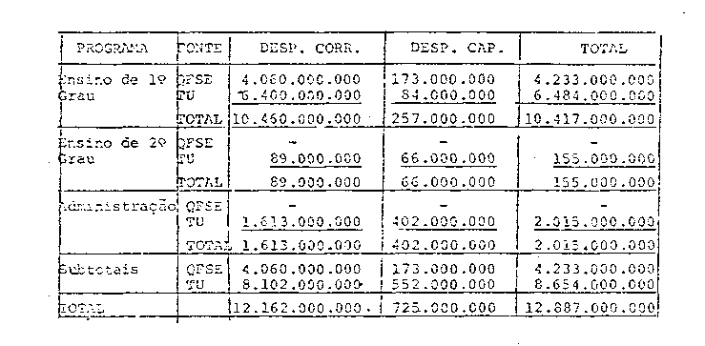
Identificamos, a seguir, centro de cada Programa, os Projetos que envolvem Recursos Federais, especificando as metas propostas e ações a serem desenvolvidas para atingi-las, bem como os respectivos custos operacionais e origem dos recursos que os financiarão:
O PROGRAMA ENSINO DE 1º Grau envolve Cr$ 10.717.000.000,00 (dez bilhões, setecentos e dezessete milhões de cruzeiros), sendo Cr$ 4.233.000.000,00 da QFSE e Cr$ 6.484.000.000 do Tesouro da União, alocados para a execução de 04 projetes a seguir especificados:

PROJETO: "Reorganização do Ensino de 1º Grau", dentro da linha norteadora de permanência, visa o "maior aproveitanento do sistema, através de medidas de aperfeiçoamento do processo ensino-aprendizagem", complementados por mudanças a serem realizadas na organização da escola e no Regimento Escolar.
As metas/ações, propostas neste Projeto, a serem custeadas com recursos federais; são as seguintes:
Meta 1 - "Reformular a proposta curricular do ensino de IV grau e reorganizar a escola, dando continuidade ao Ciclo Básico, reduzindo em 20% a evasão escolar e elevando em 20% a taxa de promoção", no valor de Cr$ 3.440.000.000 da QESE.
As ações a serem desenvolvidas, nesta meta.
Processo-CES-n.2746/84 PARECER CEE Nº 0002/85 fls.4.
bem como o seu custo operacional, são:
Ação 1.2.3: "Aquisição de equipamentos para divulgação das orientações técnico-pedagógicas, no valor de Cr$ 33.000.000, para aquisição de 10 Video-Cassates e 40 fitas."
1. 2.4:"Aquisição de material de consumo para suporte das atividades pedagógicas, conforme solicitações das Unidades Escolares", no valor de Cr$ 1.703.500.000, para atendimento às escolas da COSSP.
1.2.5:"Aquisição de material de consumo para suporte das atividades pedagógicas, conforme solicitação das Unidades Escolares", no valor de Cr$ 1.703.500.000, para atendimento às escolas da CEI.
As demais ações, previstas serão financiadas com Recursos Próprios do FUNDESP e da QESE.
PROJETO: "Reestruturação Técnico-Administrativa e Pedagógica do Período Noturno das Escolas de 1º e 2º Graus", dentro da linha de permanência, visa diminuir o índice de evasão e repetência dos cursos noturnos, através de acompanhamento e controle de ações realizadas.
As metas/ações propostas neste Projeto, a serem custeadas com recursos federais, são:
-Meta 1: "Dar continuidade de atendimento a 152 escolas envolvidas no Projeto Noturno/1984, possibilitando substituição, em caso de manifestação das escolas", no - valor de Cr$ 80.000.000, sando Cr$ 39.000.000 da QFSE/PRODASEC e Cr$ 41.000.000 do T.U./ PRODASEC.

Processo-CEE-n. 2746/84 PARECER CEE Nº 0002/35 fls.5.
As ações a seres desenvolvidas nesta meta, bem como seu custo operacional, são:
Ação 1.2.: "Contratação de 14 Cursos Pré-Profissionalizantes para alunos do Curso Noturno", em convênio com o SENAC, no valor de Cr$ 49.000.000, sendo : Cr$ 25.000.000 do T.U. e Cr$24.000.000 da QFSE.
Ação 1.5.: "Aquisição de material didático", no valor de Cr$ 31.000.000, sendo Cr$ 16.000.000 do T.ü. a Cr$ 15.000,000 da QFSE para aquisição de 12 filme educativos.
As demais ações previstas serão financiadas com recursos da QESE.
PROJETO: "Escola Rural", dentro da linha norteadora de acesso, visa a reestruturação da Escola Pública Rural de forma a atender a demanda, garantindo-se os anos de escolaridade a população da área rural.
As metas/ações propostas neste Projeto, a serem custeadas com Recursos Federais, são as seguintes:
Meta 1: "Reestruturação da Escola Pública Rural", através de elaboração de diretrizes gerais para atendimento a 13.000 unidades; modificação de legislação" para atendimento a 13.000 unidades; implantação de 75 núcleos e 110 UEACs envolvendo Cr$ 39.000.000 de Recursos Federais sendo: 19.000.000 da QFSE e Cr$ 20.000.000 do T.U.
Processo-CEE-n. 2746/84 PARECER CEE Nº 0002/85 fls.6.
As ações a serem desenvolvidas nesta meta, bem, como seu custo operacional, são:
Ação 1.3.: "Organizar um programa de trabalho que garanta a assistência técnico-pedagógica às Escolas Rurais e acompanhamento constante das atividades desenvolvidas" no valor de Cr$ 14.000.000 do T.U., para contratação da assessoria e acompanhamento das atividades.
Ação 1.4.: "Providências para suprir 13 mil Escolas Rurais e 30 centros Rurais de Ação Comunitária com parte de material básico para atividades pedagógicas", no valor de Cr$ 25.000.000, sendo: Cr$ 19.000.000 da QFSE e Cr$ 6.000.000 do T.u.
As demais ações previstas serão financiadas com, recursos Próprios do FUNDESP ou da QESE.
PROJETO: "Ensino Supletivo 1º Grau", dentro da linha norteadora de acesso - visa não só articular-se com Prefeituras, através de convênios para instalar novos Centros de Educação Supletiva, como também atualizar recursos humanos, apoiar técnica e pedagogicamente cursos bem como ampliar a demanda de vagas, envolvendo recursos da QFSE no valor de Cr$ 735.000.000, destinados a realização de meta única a seguir especificada:
Meta 1: "Ampliação de 15.000 vagas para atendimento em Centros de Educação Supletiva e Núcleos Avançados de Educação Supletiva e de 300 classes para atendimento à Suplência II, abrangendo CEI/COGSP".

PROCESSO -CEE -n.2746/84 PARECER CEE Nº 0002/85 fls.7.
As ações a serem desenvolvidas nesta meta, com recursos federais, bem como seu custo operacional, são:
Ação 1.1.: "Realização de 18 treinamentos para professores de Suplência I", no valor de Cr$ 152.500.000 da QFSE.
Ação 1.2.: "Realização de treinamentos para professores e pessoal técnico-administrativo dos CES e NACES", no total de 12 treinamentos, no valor de Cr$ 52.500.000 da QFSE.
Ação 1. 4.: "Reimpressão de unidades de estudo para uso nos CES e NACES" prevendo 1.370.000 exemplares, no valor de Cr$ 206.000.000 da QFSE.
Ação 1.5.: "Impressão e reimpressão de material de ensino-aprendizagem e técnicc-pedagógico para os cursos de Suplência I" prevendo 125.000 exemplares, no valor de Cr$ 200.000.000 da QFSE.
Ação 1.7. : "Instalação de 06 (seis) CES e 06 (seis) NACES" prevendo especificação e aquisição de material permanente e ds consumo, no valor de Cr$ 124.000.000 da QFSE.
As demais ações previstas serão financiadas com recursos da QESS.
O PROGRAMA ENSINO DE 2º GRAU envolve Cr$ 155.000.000,00 (cento e cinqüenta e cinco milhões de cruzeiros), do Tesouro da União, alocados para a execução de 01 projeto a seguir especificado:
PROJETO: "Construção e Implantação da Política Educacional para a Reorganização do Ensino de 2º Grau", dentro da linha norteadora de qualidade, que visa
Processo-CEE-n.2746/84 PARECER CEE Nº 0002/85 fLs.8.

melhorar a qualidade do ensino nas escolas de 2º grau.
A meta/ação proposta neste Projeto a ser custeada com recursos do Tesouro da União, no valor de Cr$ 155.000.000, é:
Meta 2: "Orientar o desenvolvimento das propostas educacionais das 1123 escolas que mantêm o Ensino de 2º Grau da Rede Estadual de Ensino do Estado de São Paulo":
Ação 2.3.: "Capacitar docentes e especialistas de educação para o desempenho da função", prevendo:
. elaboração de 14 documentes, como subsídios orientadores ao aperfeiçoamento de docentes e especialistas, via Rádio e TV.
. aquisição de material de consumo e específico de Química, Física e Biologia.
. aquisição de equipamentos para produção e reprodução de programas de capacitação de pessoal via TV e video-cassetes, câmaras, tripés, refletores, lâmpadas, televisores.
. elaboração, impressão e/ou reimpressão de 35.500 livros para apoio aos treinamentos.
. planejamento, acompanhamento e avaliação dos cursos, em conjunto com as Universidades
. realização de 3 encontros, envolvendo 40 professores de Física, Química e Biologia, em nível central; está prevista a produção de 04 documentos.

PROCESSO CEE N. 2746/84 PARECER CEE Nº 0002/85 fls.9.
. realização de encontro em nível regional, envolvendo 354 professores e a nível sub-regional, envolvendo 3540 professores de Química, Física e Biologia.
. realização de encontro, envolvendo 4720 professores de Língua Portuguesa, Matemática, História e Geografia, em nível sub-regional.
O PROGRAMA ADMINISTRAÇÃO envolve Cr$ 2.015.000.000, (dois bilhões e quinze milhões de cruzeiros) provenientes do Tesouro da União, destinados à execução do Projeto a seguir especificado:
PROJETO: "Descentralização do Atendimento à Pré-Escola".
O Projeto visa "implementar e implantar a educação pré-escolar, priorizando a clientela da periferia urbana dos municípios do Estado de São Paulo, ampliando a oferta, sem prejuízo da qualidade do atendimento, "através da meta 1, dentro da linha norteadora "acesso", da meta 2 dentro da linha norteadora "permanência" e da meta 3 dentro da linha norteadora de "qualidade", que são a seguir especificadas:
Meta 1:"Aumentar a oferta de 20.580
novas vagas para crianças de 6 anos, implantando 583 classes de educação pré-escolar em 100 municípios paulistas", abrangendo alunos da periferia urbana, a um custo de Cr$ 1.224.000.000, provenientes do Tesouro da União, para execução das seguintes ações:
Processo-CEE-n.2746/84 PARECER CEE Nº 0002/85 fls.10.
Ação 1.1.: "Implantar 533 classes de educação pré-escolar, atendendo a até 20.580 crianças de 6 anos em municípios paulistas, construindo 36 salas de aula e reformando e adaptando 21 salas de aula.
Para esta ação estão destinados Cr$ 276.000.000, que serão repassados aos municípios selecionados, após apresentação. pelos mesmos, de "projeto de aplicação dos recursos".
Ação 1.2.: "Prever 126 classes de educação pré-escolar com equipamentos e/ou material permanente".
Para esta ação estão destinados Cr$ 126.000.000, que serão repassados aos municípios selecionados, após apresentação, pelos mesmos, de "projeto de aplicação dos recursos".
Ação 1.3.: "Prover 548 classes de educação pré-escolar com material pedagógico, recreativo e de higiene e saúde".
Para esta ação estão destinados Cr$ 822.000.000, que serão repassados aos municípios selecionados, após apresentação de "projeto de aplicação de recursos".

Processo-CEE-n. 2746/84 PARECER CEE Nº 0002/85 fls.11.
Meta 2: "Apoiar a manutenção de 200 classes de Educação Pré-Escolar implantadas em 30 municípios paulistas com recursos MEC 83/8-5, prevendo:
Ação 2.1.:"Prover 200 classes de educação pré-escolar, criadas com recursos — MEC 83/84, com material pedagógico e de higiene e saúde", beneficiando 7000 crianças.
Para esta ação estão destinados recursos no valor de Cr$ 360.000.000 que serão repassados aos municípios selocionados, após apresentação do "projeto de aplicação de recursos".

Meta 3: "Orientar e assessorar continuamente os professores e os especialistas envolvidos no sistema de supervisão, visanco a melhoria da qualidade de ensino pré-escolar, e atingindo 100% dos professores e especialistas do Estado e dos municípios envolvidos no programa", a um, custo de Cr$ 431.000.000 provenientes do Tesouro da União, para execução das seguintes ações:
.Ação. 3.1.:."Realização de 04 reuniões, tendo em vista o desenvolvimento da ação educativa-integrada e descentralizada entre CENP/Serviço de Educação Pré-Escolar e
Processo-CEE-n.2746/84 PERECER CEE Nº 0002/85 fls.12.

Prefeituras Municipais, para a discussão das propostas do trabalho", envolvendo 18 técnicos.
Para esta ação estão destinados Cr$ 21.000.000,

Ação 3.2.:"Realização de 02 Encontros em nível central, com os especialiscas envolvidos no sistema de supervisão", envolvendo 18 técnicos e os supervisores das 118 Delegacias de Ensino.
Para esta ação estão destinados Cr$ 40.000.000.

Ação 3.3.:" Realização de 08 Encontros Regionais de Educação Pré-Escolar e 6 reuniões de Orientação Descentralizada, desenvolvendo uma política de capacitação de recursos humanos através de orientação técnica pedagógica integrada Secretaria de Estado da Educação e Prefeituras Municipais", envolvendo 2400 professores de pré escola, 200 professoras da habilitação para o magistério, 400 técnicos e 400 estudantes do 4º ano de habilitação para o magistério, a um custo de Cr$70.000.000.

PROCESSO CEE N. 2746/84 PERECER CEE Nº 0002/85 fls.13.
Ação 3.4.5 "Promover a realização de seminários, em nível regional, com a participação de professores de Educação Pré-Escolar. Supervisores de Ensino, Coordenadores de Educação das Prefeituras Municipais, professores e estudantes da habilitação para o magistério, tendo em vista a multiplicação da proposta pedagógica do Serviço de Educação Pré-Escolar", envolvendo 100 professores e 10 técnicos per seminário. Para esta ação estão alocados Cr$ 220.000.000, prevendo-se a realização de, no mínimo, 02 seminários por Divisão Regional de Ensino.
Ação 3.5.:"Produzir material de apoio para a educação pré-escolar" através da elaboração e impressão de 1 e reimpressão de 2 documentos, subsidiários ao planejamento e desenvolvimento das ações pedagógicas da Educação Pré-Escolar, a um custo de Cr$ 80.000.000
Processo-CEE-n.2746/84 PARECER CEE nº 0002/85 fls.14.

Obs.: A Meta 4 refere-se ao "Fornecimento de material permanente e didático-pedagógico as classes de "Pré-Escola" e será financiada com Recursos Próprios do FUNDESP.
A Meta 5 refere-se à "promoção do acompanhamento e controle de 6 Centros de Cultura Infantil Municipais - Brinquedotecas, financiadas com Recursos Próprios do FUNDESP.
A Meta 6 refere-se à "assistência pedagógica e material especial a crianças portadoras de deficiência auditiva", constando do Plano da Trabalho Anual MEC/CENESP/SE-85, já aprovado por Parecer CEE. nº 2.049/84, Del. CEE. nº 17/64.
Anexamos, a seguir, Quadro Síntese da Aplicação dos Recursos Federais a serem repassados à Secretaria da Educação no exercício de 1985 - por Programa, Projeto, Fonte de Recursos e Categoria Econômica de Despesa, conforme a propôsta apresentada pela Secretaria em seu Plano de Trabalho anual.

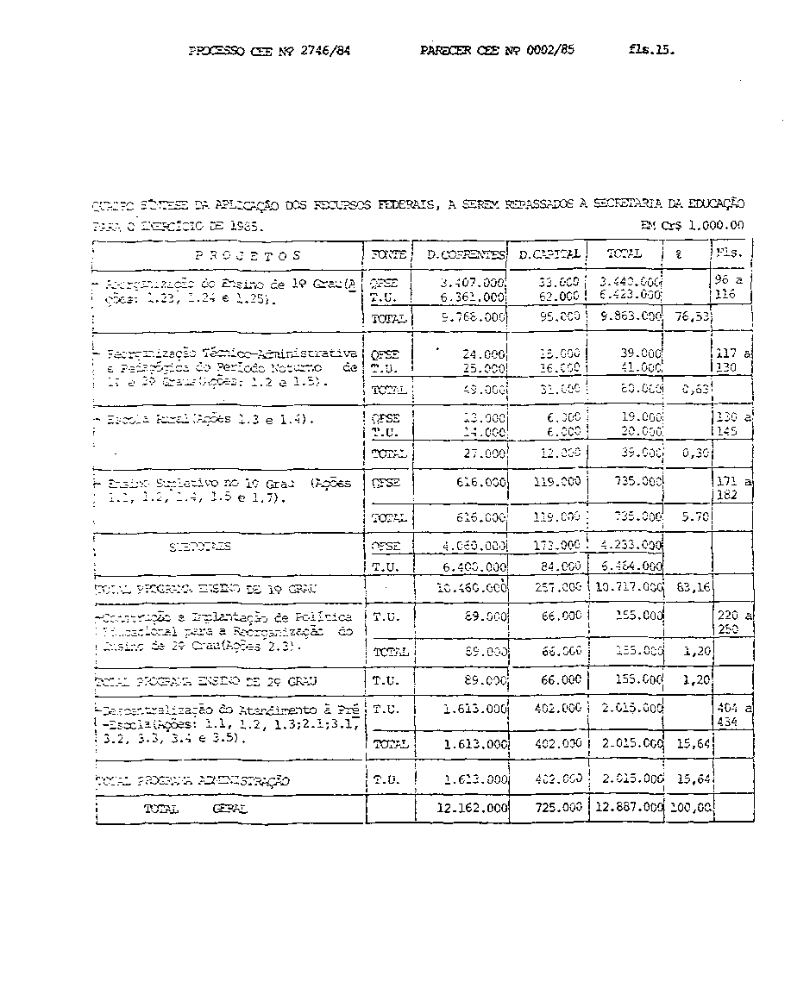

PROCESSO CEE Nº 2746/84 PARECER CEE Nº 0002/85 fls.16.

2 - APRECIAÇÃO:
0 Plano de Trabalho Anual da Secretaria de Ectado da Educação /85, no que respeita aos Recursos Federais, foi elaborado atendendo a sistemática da SEPS/MEC, que orienta a programação desses recursos em nível de U.F.
Os recursos federais estão alocados em 3 Programas de P.T.A.: Ensino de 1º Grau, Ensino de 2º Grau e Administração, conforme demonstra o Quadro ao final do histórico.
1- Programa - Ensino de 1º Grau:
Neste programa as ações financiadas com Recursos Federais são sempre ações de suporte para execução de metas já incluidas no Plano de Aplicação da CESE/85.
Cumpra lembrar que as restrições cem que foram aprovadas os recursos QESS, nos Projetos referentes ao Ensino-Supletivo, (Meta 1) aplicam-se as Ações 1.2, 1.4 e 1.7 da mesma Meta, financiadas com Recursos Federais.
2-Programa -Ensino de 2º Grau: Os recursos federais alocados para este Programa são destinados à capacitação de docentes e especialistas, através de treinamentos que, pela descrição das ações, são destinados a professores da Parte Comum do Currículo.
a- Alguns aspectos dessa programação charmam especialmente a atenção. São os referentes a descrição das ações que transcrevemos no histórico deste Parecer.
As estratégias, bem como as atribuições dos órgãos da Secretaria de Estado da Educação e organismos externos envolvidos, mereceriam ser mais explicitadas. As ações falara em Universidades e em treinamento, via TV e Rádio, sem explicar qual o papel da Universidade e do Rádio e da TV, inclusive não deixando claro se o Rádio e a TV são os mantidos pela Fundação Anchieta ou outros. Particulamentes estranhos

PROCESSO CEE Nº 2746/34 PARECER CEE Nº 0002/85 fls.17.
é o contéudo da ação "aquisição de equipamentos para produção e reprodução de programas de capacitação de pessoal, via TV e vídeo-cassete. Pela listagem de equipamentos a serem adquiridos, parece que a Secretaria de Estado da Educação estaria pretendendo contar um estúdio de TV: Câmara, tripés, refletores, cruzetas e lâmpadas.
b - Em todo o P.T.A., não há qualquer referência à capacitação de professores das matérias profissionalizantes do currículo das Escolas Técnicas, o que é relevante, considerados os compromissos assumidos pela Secretaria de Estado da Educação com o MEC/ BIRD, através de Convênios já aprovados por este Conselho.
Nestas condições, entendemos que este CEE deve aprovar
a aplicação de recursos em capacitação de docentes de ensino de 2º
grau, vinculada a melhor formulação de projeto nos aspectos referidos na alínea a desta Apreciação. Tal reformulação deve ser encaminhada a este Conselho.

3- Programa-Administração: Observemos, em primeiro lugar, que os projetos referentes a Pré-Escola não se enquadram, sob nenhum critério, no Programa-Administração. Todas as ações são referentes às atividades substantivas e não aos processos administrativos de sua execução.
A denominação do Projeto, aliás, refere-se tão semente a estratégia de execução e não aos conteúdos das ações, quando é nessas ações que serão aplicados os recursos. Alerte-se para o cuidado de mais uma vez não se transformar a "estratégia" em "finalidade".
As ações referentes a Pré-Escola melhor situariam se constituíssem um Programa Especial.
PROCESSO CEE Nº 2746/84 PARECER CEE Nº 0002/85 fls.18.

Quanto às ações, descritas no Projetos, se constituem em medidas destinadas a dar prosseguimento a atividades já aprovadas por este Conselho em anos anteriores.

3-CONCLUSÃO:
Aprova-se, nos termos do presente Parecer, o plano de Aplicação de Recursos Federais a serem repassados pelo Ministério da Educação e Cultura - Secretaria de Ensino de 1º e 2º Grau - à Secretaria de Educação do Estado de São Paulo, no valor da Cr$ 12.887.000.000 (doze bilhões, oitocentes e oitenta e seta milhões de cruzeiros).
São Paulo, 09 de janeiro de 1.985.
a) Cons. MARIA APARECIDA TAMASO GARCIA
E
Consº BAHIJ AMIN AUR
RELATORES

4-DECISÃO DA COMISSÃO DE PLANEJAMENTO E CÂMARA DE ENSINO DE 1º GRAU:
A Comissão de Planejamento e Câmara de Ensino do 1º Grau adotam como seu Parecer o Voto dos nobres Conselheiros Relatores.
Presentes os nobres Conselheiros: Abib Salim Cury, Antônio Joaquim Severino, Maria Aparecida Tamaso Garcia, Sílvia Carlos da Silva Pimentel, Sólon Borges dos Reis, Bahij Amin Aur, Cecília Vasconcellos Lacerda Guaraná, Celso Rui Beisiagel e Luiz Antônio de Souza Amaral.

Câmara do Ensino do 1º Grau, em 09 de Janeiro de 1985

a) Consº ABIB SALIM CURY
- PRESIDENTE -

DELIBERAÇÃO DO PLENÁRIO

O CONSELHO ESTADUAL DE EDUCAÇÃO aprova, por unanimidade, a decisão da Câmara do Ensino do Primeiro Grau e da Comissão de Planejamento, nos termos do Voto dos Relatores.
Sala "Carlos Pasquale", em 16 de janeiro de 1985.
a) CONSº CÉLIO BENEVIDES DE CARVALHO
PRESIDENTE

DELIBERAÇÃO CEE Nº 02/ 85

Aprova o Plano de Aplicação de Recursos Federais a serem repassados a Secretaria da Educação, através de Convênio MEC/SEPS/SE, para o exercício de 1985, no valor de Cr$ 12.887.000.000.

O Concelho Estadual de Educação, no uso de suas atribuições, de acorco com o Inciso III do art. 2º da Lei Estadual 10.403/71 e considerando os termos do Parecer CEE 02/85 da Comissão de Planejamento e Cãmara do Ensino do 1º Grau, aprovado em Sessão Plenária de 16 /01/85.

DELIBERA:

Artigo lº Fica aprovado o Plano de Aplicação de recursos Federais a seres repassados à Secretaria da Educação, através de Convênio MEC/SEPS/SE, para o exercício de 1985, no valor de Cr$ 12.887.000.000.
Parágrafo Único - O total referido no artigo 1º e censtituido por recursos da Quota Federal do Salário-Educação, no valor de CrS 4.233.000.000, e do Tesouro da União, no valor de Cr$ 654. 000.000.
Artigo 2º - Os recursos de que trata o artigo lº estão assim distribuídos:
I. Por Programa:
a. Ensino de 1º Grau: Cr$ 10.717.000.000
b. Ensino de 2º Grau: Cr$ 155.000.000
c. Administração : Cr$ 2.015.000.000
DELIBERAÇÃO CEE Nº 02/85 -2-

II. Por Categoria Econômica de Despesa:
a. Despesas Correntes: Cr$ 12.162.000.000
b. Despesas de Capital: Cr$ 725.000.000
Artigo 3º - O Parecer nº 0002 /85, bem como os documentos constantes do Processo CEE 2746/84, faz parte integrante desta Deliberação.
Artigo 4º - Esta Deliberação entrará em vigor na data da sua homologação.

DELIBERAÇÃO DO PLENÁRIO

O CONSELHO ESTADUAL DE EDUCAÇÃO aprova, por unanimidade, a decisão da Câmara do Ensino do Primeiro Grau e da Comissão de Planejamento, nos termos do Voto dos Relatores.
Sala "Carlos Pasquale", em 16 de janeiro de 1985.

a) CONSº CÉLIO BENEVIDES DE CARVALHO
PRESIDENTE

